ウイーン美術史美術館所蔵 「風景画の誕生」
Bunkamura ザ・ミュージアム(渋谷) 2015.09.09〜12.07

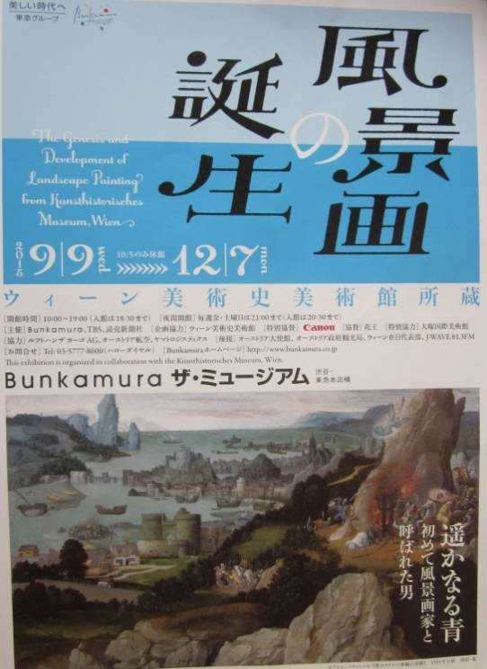
ウイーン美術史美術館は、19世紀の都市計画の一環として、音楽の都オーストリア・ウイーンに、およそ20年の歳月をかけて誕生したネオ・ルネサンス様式の美術館である。
この美術館の所蔵品は、600年にも及ぶハプルスブルグ家の栄光の歴史を反映する、数十万点にも及ぶもので、数多くの収集品は、ドイツ、フランドルなどの北方絵画の傑作やイタリア・ルネサンスの珠玉の作品が一堂に会していることで名高い。
歴代の皇帝たちが財力と威信をかけて収集した美術品のコレクションは、絵画だけでも「7000点」余もあり、「美術史美術館」の名のとおり西洋美術史上に輝くものである。
ラファエロ、カラヴァッジョ、ベラケラス、デューラー、ブリューゲル、フェルメールなどの巨匠たちの数多くの作品は、来館者にとっては“心ゆくまで贅沢なひとときを味わえるもの”とされ、特に、ブリューゲルの作品は貪欲なコレクターの「ルドルフ２世」によるもので充実しているとされている。
ヨアヒム・パティニール≪聖カタリナの車輪の奇跡≫（1515年以前）油彩・板この作品は、初めて風景画と呼ばれたもので、細部にわたり描写された風景には、1日の時間の流れや月々や季節ごとに移り変わる様子が描かれている。
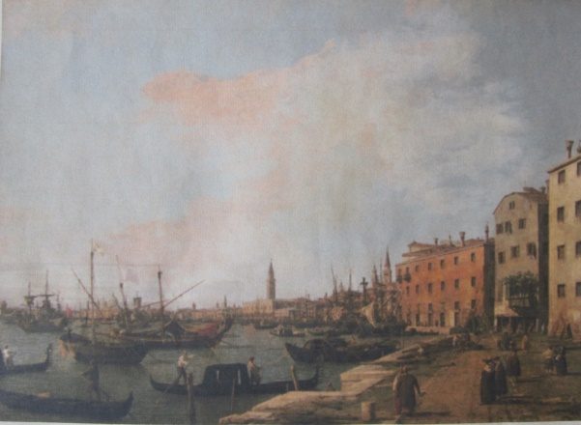
今回の展覧会のテーマである人物を描くことのない「風景画」は、17世紀のオランダを中心とする文化圏で生み出されたもので、本展では「風景画の誕生」というドラマをたどりながら、個性豊かなそれぞれの風景画「70点」程の作品を、まるで旅をするかのようにじっくりと鑑賞できる催事である。
カナレット（通称）（18世紀のヴェネツィアを代表する画家）≪ヴェネツィアのスキアヴォーニ河岸≫（1724〜30年頃）は、「旅の記念の風景画：ヴェドゥータ」で、都市の風景や建造物などを透視図法で描いた都市景観図である。

